Vitória da Conquista, 29 de agosto de 2022

OF. Nº 364/2022 SECGERAL/CMVC

A Sua Senhoria o Senhor

**Luís Paulo Sousa Santos**

**Secretário de Agricultura e Desenvolvimento Rural**

Senhor,

Encaminhamos a Sua Senhoria as seguintes **indicações**, aprovadas nos termos regimentais vigente em sessão ordinária realizada pela câmara Municipal. Ante o exposto, solicito o atendimento das referidas proposições e a devida resposta aos Ilustres Vereadores.

→ De autoria do vereador Alexandre Garcia Araújo (PT): 1400/2022

→ De autoria do vereador Luciano Gomes Lisboa(PCdoB): 1416/2022, 1419/2022, 1435/2022

→ De autoria da vereadora Márcia Viviane de Araújo Sampaio (PT): 1398/2022

→ De autoria do vereador Orlando de Oliveira Santos Filho (PRTB): 1404/2022

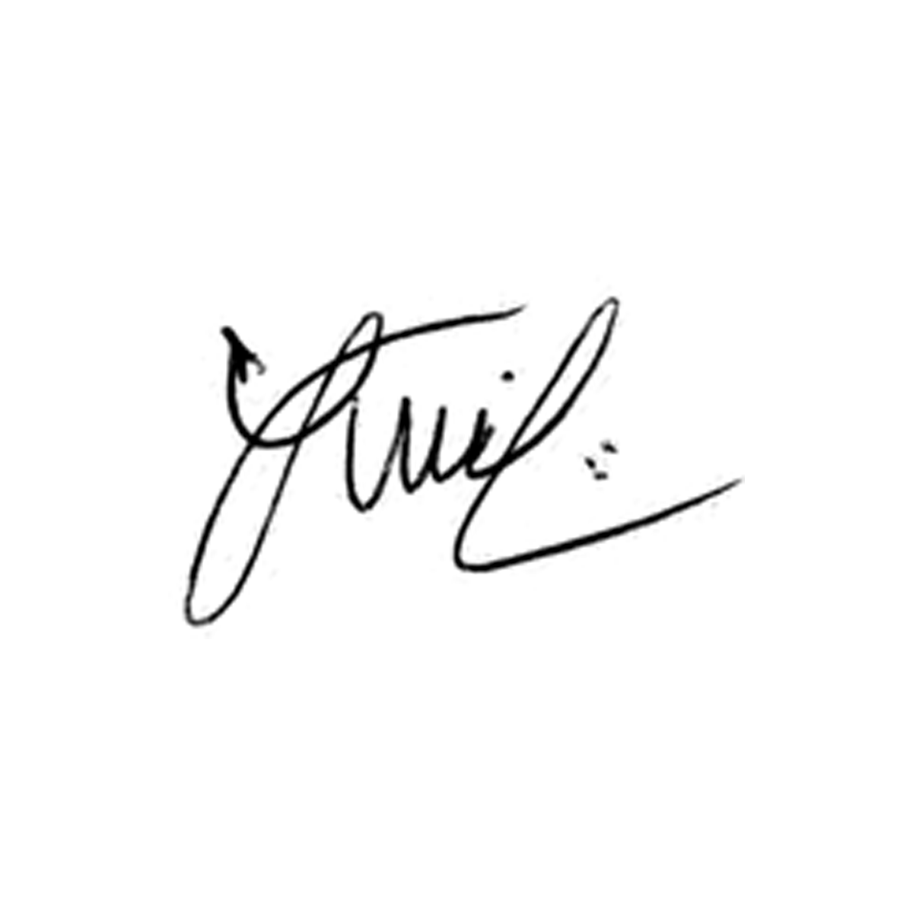

**Luis Carlos Batista**

Presidente